L.p | Nazwa | Ilość | Opis i minimalne parametry | Rysunek poglądowy | Cena jednostkowa brutto | Wartość brutto
1 | Polska - mapa fizyczna | 1 | Fizyczna mapa Polski na ścianę. Mapa dwustronna:  -jedna strona - ukształtowanie powierzchni, rozmieszczenie obiektów hydrograficznych, sieć dróg, sieć osadniczą, granice województw,  druga strona – ta sama mapa bez nazewnictwa. • wym. 160 x 150 cm • skala: 1:500 000 | 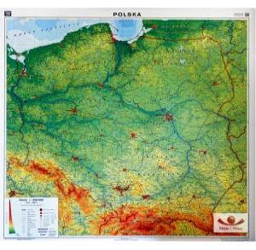
2 | Mapa fizyczno-polityczna Europy | 1 | Mapa laminowana z ramą wykonaną z profilu aluminiowego w kolorze srebrnym. # wym. 160 x 120 cm | 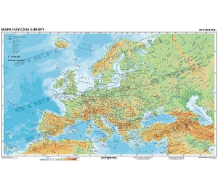
3 | Mapa fizyczno-polityczna Świata | 1 | Mapa laminowana z ramą wykonaną z profilu aluminiowego w kolorze srebrnym. # wym. 160 x 120 cm | 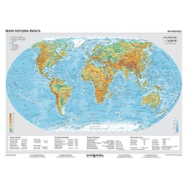
4 | Krajobrazy świata - mapa | 1 | Dwustronna mapa: jedna strona mapa świata z krajobrazami (zaznaczone i nazwane), może zawierać zdjęcia z przykładowymi krajobrazami. Druga strona mapa świata z zaznaczonymi strefami klimatycznymi, zawierająca 10 klimatogramów dlacharakterystycznych stacji z każdej strefy. • wym. 160 cm x 120 cm • skala 1:24 000 000 • | 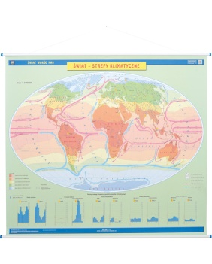
5 | Azja fizyczno-polityczna - mapa ścienna | 1 | Mapa fizyczno-polityczna poszczególnych kontynentów, opisana w j. polskim. Dwustronna plansza laminowana, oprawiona w drewniane wałki z zawieszką. Skala 1:8 mln, wym. 160 x 140 cm | 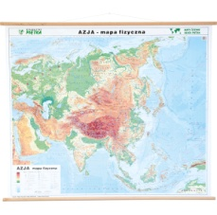
6 | Afryka fizyczno-polityczna - mapa ścienna | 1 | Mapa fizyczno-polityczna poszczególnych kontynentów, opisana w j. polskim. Dwustronna plansza laminowana, oprawiona w drewniane wałki z zawieszką. Skala 1:9,1 mln, wym. 100 x 140 cm | 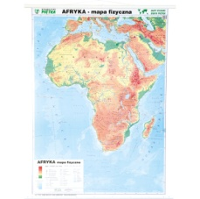
7 | Ameryka Płn. fizyczno-polityczna - mapa ścienna | 1 | Mapa fizyczna-polityczna poszczególnych kontynentów, opisana w j. polskim. Dwustronna plansza laminowana, oprawiona w drewniane wałki z zawieszką. Skala 1:9 mln, wym. 100 x 140 cm | 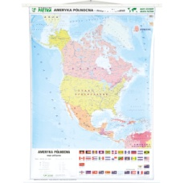
8 | Ameryka Płd. fizyczno-polityczna - mapa ścienna | 1 | Mapa fizyczna-polityczna poszczególnych kontynentów, opisane w j. polskim. Dwustronna plansza laminowana, oprawiona w drewniane wałki z zawieszką. Skala 1:8,15 mln, wym. 100 x 140 cm | 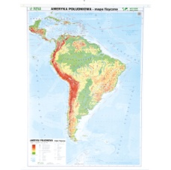
9 | Australia fizyczno-polityczna - mapa ścienna | 1 | Mapa fizyczna-polityczne poszczególnych kontynentów, opisana w j. polskim. Dwustronna plansza laminowana, oprawiona w drewniane wałki z zawieszką. Skala 1:6,2 mln, wym. 140 x 100 cm | 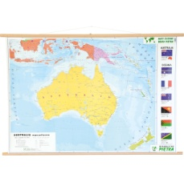
10 | Globus fizyczny duży | 1 | Globus fizyczny. • śr. 42 cm • wys. 62 cm • 1:30 000 000 • stopka i cięciwa wykonane z plastiku | 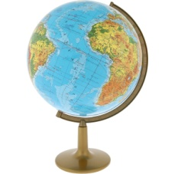
11 | Globus śr. 220 fizyczny | 5 | śr. 22 cm, wys. 30 cm, stopka i cięciwa wykonane z plastiku | 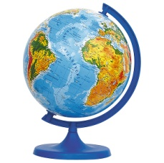
12 | Globus śr. 220 polityczny | 5 | śr. 22 cm, wys. 30 cm, stopka i cięciwa wykonane z plastiku | 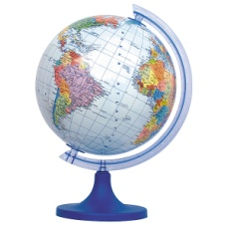
13 | Globus indukcyjny | 3 | Kula o czarnej matowej powierzchni, na której można kreślić i pisać różnokolorową kredą, napisy i rysunki usuwalne. • stopka i cięciwa wykonane z plastiku • śr. 25 cm • wys. 38 cm | 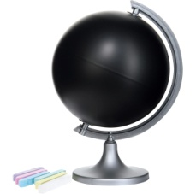
14 | Model Ziemi | 1 | Miękki model Ziemi wykonany z pianki o śr. 13 cm | 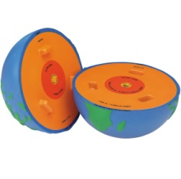
15 | Model płyt tektonicznych | 1 | Model wykonany z tworzywa sztucznego, przedstawiający płyty tektoniczne i wulkany oraz ukształtowanie terenu w przekroju. # wym. 61 x 32 x 15 cm | 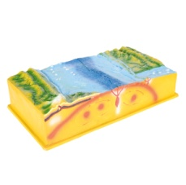
16 | Zestaw skał i minerałów | 1 | Zestaw 56 różnych skał i minerałów w drewnianym pudełku • minimalna śr. próbki: 3 cm.  Oczekiwana zawartość: Kwarc, Granit, Łupek ilasty,  Skaleń potasowy, Talk, Marmur, Dolomit, Wapień,  Gnejs, Piaskowiec, Konglomerat, Węgiel antracytowy, Różowy piaskowiec, Węgiel bitumiczny, Limonit, Kasyteryt, Magnetyt, Chalkopiryt, Apatyt, Magnezyt, Fluoryt, Szelit, Boksyt, Mika, Hematyt, Węgiel kamienny, Anhydryt, Łupek chlorytowy, Kalcyt, Włókno gipsowe, Plagioklaz, Łupek łyszczykowy, Fyllit, Łupek serycytowy, Czarny łupek węglowy, Biały marmur, Okruchowiec, Drobny piaskowiec, Piaskowiec kwarcowy, Margiel, Aleuryt, Łupek ilasty, Marmur dolomityczny, Mułowiec, Marmur tremolitowy, Biały łupek kwarcowy, Biotyt, Alaskit, Plagiogranit, Żwir, Granodioryt, Pumeks, Ryolit, Gabro, Andezyt, Bazalt | 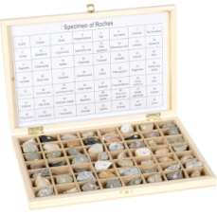
17 | Tellurium z napędem ręcznym | 5 | Model poruszany za pomocą systemu przekładni i poruszany lub ustawiany ręcznie, podświetlany bateryjnie, wykonany z plastiku i metalu. Średnice modeli Słońca i Ziemi: 5,5 i 9,5 cm. # wym. 43 x 20 x 27 cm | 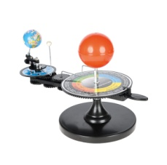
18 | Plansza dydaktyczna - minerały i kamienie szlachetne | 1 | Plansza dydaktyczna drukowana na kartonie kredowym o gramaturze 250 g. Ofoliowana i wyposażona w listwy metalowe i zawieszkę. • wym. 70 x 100 cm | 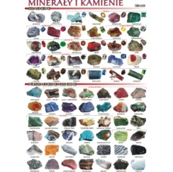
19 | Plansza dydaktyczna - profile glebowe | 1 | Plansza dydaktyczna drukowana na kartonie kredowym o gramaturze 250 g. Ofoliowana i wyposażona w listwy metalowe i zawieszkę. • wym. 70 x 100 cm | 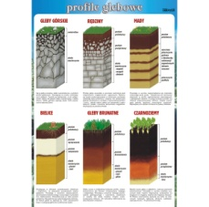
20 | Plansza dydaktyczna - Atmosfera i wnętrze Ziemi | 1 | Plansza dydaktyczna drukowana na kartonie kredowym o gramaturze 250 g. Ofoliowana i wyposażona w listwy metalowe i zawieszkę. • wym. 70 x 100 cm | 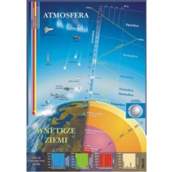
21 | Plansza dydaktyczna - Chmury i ich rodzaje | 1 | Plansza dydaktyczna drukowana na kartonie kredowym o gramaturze 250 g. Ofoliowana i wyposażona w listwy metalowe i zawieszkę. • wym. 70 x 100 cm | 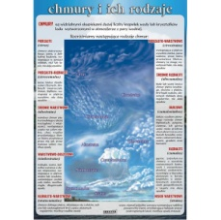
22 | Plansze dydaktyczne - Mapa pogody | 1 | Plansza dydaktyczna drukowana na kartonie kredowym o gramaturze 250 g. Ofoliowana i wyposażona w listwy metalowe i zawieszkę. • wym. 70 x 100 cm | 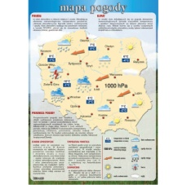
23 | Plansza dydaktyczna - Obieg wody w przyrodzie | 1 | Plansza dydaktyczna drukowana na kartonie kredowym o gramaturze 250 g. Ofoliowana i wyposażona w listwy metalowe i zawieszkę. • wym. 70 x 100 cm
24 | Plansza dydaktyczna - Budowa wulkanu | 1 | Plansza dydaktyczna drukowana na kartonie kredowym o gramaturze 250 g. Ofoliowana i wyposażona w listwy metalowe i zawieszkę. • wym. 70 x 100 cm | 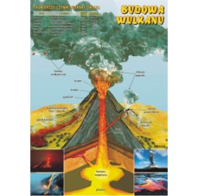
25 | Obieg wody - magnetyczny zestaw do tablic | 1 | Wykonany z folii magnetycznej zestaw prezentujący obieg wody w przyrodzie, do wykorzystania na tablicach magnetycznych. Zawartość zestawu: # 6 symboli (ziemia, woda, słońce, 3 chmury, deszcz i śnieg) # 5 strzałek # 14 znaczników ze słowami # łącznie 27 elem. o wym. od 8,5 x 4 cm do 57,5 x 38 cm # instrukcja z przykładowymi ćwiczeniami. | 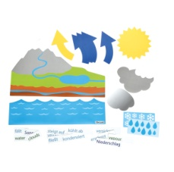
26 | LaboLAB - Pogoda i klimat | 1 | Moduł LaboLAB zawierający:  • materiały drukowane dla nauczyciela i ucznia  • zestaw niezbędnego wyposażenia laboratoryjnego, substancji, preparatów potrzebnych do wykonania eksperymentów indywidualnie lub w zespołach uczniowskich (w klasie do 30 uczniów)  • odpowiednio przygotowane, uzupełniające pracę badawczą zasoby interaktywne.  Multimedialna baza wiedzy zawierająca materiały cyfrowe dla uczniów i nauczyciela:  - atrakcyjne symulacje przedstawiające zjawiska,  - multimedialne podręczniki ucznia w przystępny sposób tłumaczące analizowane podczas eksperymentów zjawiska,  - multimedialne karty pracy i obserwacji do eksperymentów,  - multimedialne ćwiczenia,  - testy sprawdzające zdobytą wiedzę,  - scenariusze lekcji ze szczegółowo opisanymi eksperymentami i projektami edukacyjnymi  Zawartość zestawu modułu Pogoda i klimat:  1 - przewodnik metodyczny dla nauczyciela w wersji drukowanej i cyfrowej 1 szt.  2 - scenariusze lekcji ze szczegółowo opisanymi eksperymentami i projektami edukacyjnymi 1 szt.  3 - drukowane materiały dla uczniów o zróżnicowanym poziomie 1 szt.  4 - dostęp do materiałów cyfrowych (atrakcyjne symulacje, ćwiczenia, testy, podręczniki multimedialne) dla uczniów i nauczyciela - licencja szkolna, bezterminowa  5 - stacja pogodowa 1 szt.  6 - deszczomierz 1 szt.  7 - termometr 10 szt.  8 - nadmuchiwana piłka/globus (śr. 40cm) 1 szt.  9 - rękaw, wskaźnik wiatru 1 szt.  10 - plansza dydaktyczna "Metoda eksperymentu" 1 szt.  11 - duża, wytrzymała skrzynia (tworzywo sztuczne) 1 szt.
27 | Zestaw multimedialny | 1 | Zestaw zawiera: (parametry minimalne)  Tablica interaktywna dotykowa ceramiczna  Projektor ultrakrótkoogniskowy z uchwytem ściennym  W zestawie:  - sterownik i oprogramowanie Ésprit (na płycie CD),  - instrukcja obsługi, zestaw montażowy,  - kabel USB &ndash; 4,5 m,  - komplet 3 pisaków magnetycznych, gumka magnetyczna.  Wymiary całkowite:173 &times; 124 cm  Obszar roboczy: 162 &times;113 cm  Przekątna: 80&rdquo;  Rozdzielczość: 32767 &times; 32767  Grubość: 4 cm  Waga: 19 kg  Powierzchnia: ceramiczna  Właściwości powierzchni: suchościeralna, magnetyczna  Technologia: IR (podczerwień)  Kolor ramy: jasny fiolet  Sposób obsługi: za pomocą palca lub dowolnego wskaźnika  Ilość rozpoznawalnych punktów dotyku: 32  Dokładność pozycjonowania : &le;0,2 mm  Szybkość kursora: min. 150 punktów/s  Czas reakcji: pierwszy punkt: 20 ms; kolejne: 8 ms  Rekomendowane parametry PC: dla Microsoft Windows  - procesor Intel Core 2  - 2048 MB pamięci RAM  - Windows XP SP3, Windows Vista, Windows 7, 8 lub 10  - 650 MB wolnego miejsca na twardym dysku do instalacji  - CD-ROM  - karta graficzna XGA (1024&times;768)  - karta dźwiękowa / głośniki / mikrofon  - Adobe Flash Player, wersja 9.0 lub wyższa  - Microsoft .NET Framework 3.0 lub wyżej  - komunikacja z komputerem: USB  - elementy do montażu na ścianie  Gwarancja: 3 lata na produkt, dożywotnia na powierzchnię  Projektor ultrakrótkoogniskowy  Współczynnik kontrastu 14 000: 1  - obraz o przekątnej do 93 cali.  - Ultrakrótki rzut.  Specyfikacja:  - Technologia 3LCD.  - Natężenie światła barwnego 3.500 lumen - 2.900 lumen (tryb ekonomiczny).  - Natężenie światła białego 3.500 lumen - 2.900 lumen (tryb ekonomiczny).  - Rozdzielczość XGA, 1024 x 768.  - Współczynnik proporcji obrazu 4:3.  - Stosunek kontrastu 14.000:1.  - Lampa 250 W, 5.000 h Żywotność, 10.000 h Żywotność (w trybie oszczędnym).  W zestawie:  - Urządzenie podstawowe - Uchwyt naścienny - Kabel zasilający - Pilot z bateriami - Kabel USB - Instrukcja obsługi(CD). | 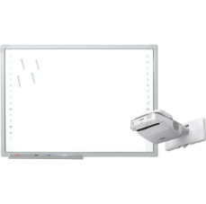
28 | Wirusy - modele | 1 | • wykonane z PCV • 4 elem. • wym. 16 x 13 x 7 cm
29 | Komórka roślinna | 1 | • wykonana z PCV • wym. 30 x 20 x 51 cm | 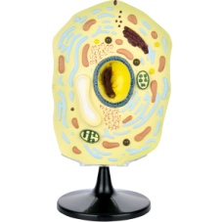
30 | Komórka zwierzęca | 1 | • wykonana z PCV • wym. 30 x 20 x 51 cm | 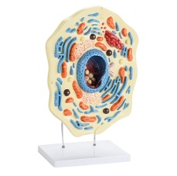
31 | Pantofelek | 1 | • wykonany z PCV • wym. 37 x 13 x 6,5 cm | 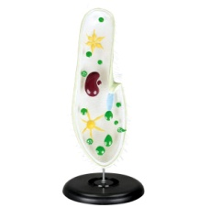
32 | Łodyga rośliny jednoliściennej | 1 | • wykonana z PCV • wym. 40 x 12 cm | 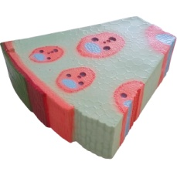
33 | Szkielet zatopiony w pleksi - ryba | 1 | • wym. 19,8 x 8,6 x 3,8 cm. | 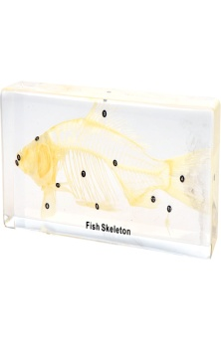
34 | Szkielet zatopiony w pleksi - żaba | 1 | • wym. 14 x 9,6 x 3,4 cm. | 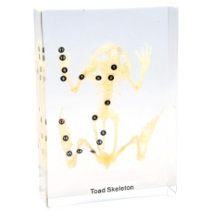
35 | Szkielet zatopiony w pleksi - królik | 1 | • wym. 19,8 x 8,2 x 4 cm. | 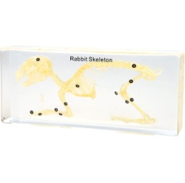
36 | Szkielet zatopiony w pleksi - gołąb | 1 | • wym. 17,8 x 14 x 7 cm. | 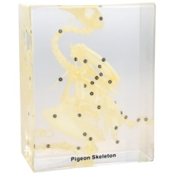
37 | Korpus z głową 40 el. | 1 | • wykonany z PCV • wym. 40 x 32 x 85 cm  • 40 ruchome części | 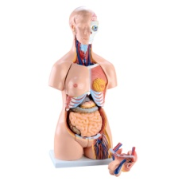
38 | Model DNA | 1 | • wykonany z PCV • wym. 25 x 25 x 58 cm
39 | Model serca | 1 | Szczegółowy model do nauki anatomii serca. Umieszczony na stojaku. Rozmiar rzeczywisty.
40 | Białko - model | 1 | • wykonany z PCV • wym. 28 x 19 x 45 cm | 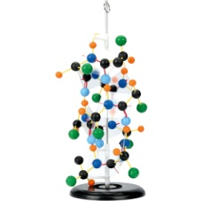
41 | Tętnice i żyły - model | 1 | • wykonany z PCV • 2 elem. • wym. 14 x 10 x 7 cm | 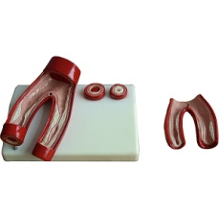
42 | Duże magnetyczne karty - cykl życia roślin | 1 | # 12 elem. o wym. 12,5 x 9 cm do 20 x 20 cm # jabłko 6 elem. # fasola 6 elem. | 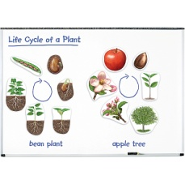
43 | LaboLAB - Struktury roślin i zwierząt | 1 | Moduł LaboLAB do biologii zawierający:  • materiały drukowane dla nauczyciela i ucznia  • zestaw niezbędnego wyposażenia laboratoryjnego, substancji, preparatów potrzebnych do wykonania eksperymentów indywidualnie lub w zespołach uczniowskich (w klasie do 30 uczniów)  • odpowiednio przygotowane, uzupełniające pracę badawczą zasoby interaktywne  Integralną część modułów stanowi multimedialna baza wiedzy zawierająca materiały cyfrowe dla uczniów i nauczyciela:  - atrakcyjne symulacje przedstawiające zjawiska,  - multimedialne podręczniki ucznia w przystępny sposób tłumaczące analizowane podczas eksperymentów zjawiska,  - multimedialne karty pracy i obserwacji do eksperymentów,  - multimedialne ćwiczenia,  - testy sprawdzające zdobytą wiedzę,  - scenariusze lekcji ze szczegółowo opisanymi eksperymentami i projektami edukacyjnymi.  WYKAZ ZAWARTOŚCI ZESTAWU :  l.p. nazwa ilość 1 - przewodnik metodyczny dla nauczyciela w wersji drukowanej i cyfrowej 1 2 - scenariusze lekcji ze szczegółowo opisanymi eksperymentami i projektami edukacyjnymi 1 3 - drukowane materiały dla uczniów o zróżnicowanym poziomie 1 4 - dostęp do materiałów cyfrowych (atrakcyjne symulacje, ćwiczenia, testy, podręczniki multimedialne) dla uczniów i nauczyciela licencja szkolna, bezterminowa 5 - mikroskop elektroniczny USB 25X200 z oprogramowaniem 1 6 - zestaw preparatów biologicznych 25 szt. w pudełku 1 7 - preparat: oko krowy 2 8 - preparat: mózg owcy 1 9 - preparat: kałamarnica 10 10 - olejek goździkowy (poj. 7 ml) 1 11 - olejek miętowy (poj. 7 ml) 1 12 - nożyczki sekcyjne (niklowane) 8 13 - skalpel ze stali nierdzewnej (niesterylny) 1 14 - plansza sekcyjna (budowa oka krowy) 1 15 - plansza sekcyjna (budowa kałamarnicy) 8 16 - okulary ochronne (duże ) 1 17 - okulary ochronne, wentylowane 30 18 - grube rękawiczki jednorazowe do celów laboratoryjnych 300 19 - diagnostyczna latarka lekarska 8 20 - latarka LED (z bateriami ) 1 21 - niebieski barwnik spożywczy (poj. 30 ml) 1 22 - kleszczyki 8 23 - lupy 32 24 - szklana podkładka 10 25 - nasiona czerwonej fasoli 120 26 - nasiona rzodkiewki 228 - zestaw fotografii struktur roślinnych i zwierzęcych 8 29 - 4-kolorowy zestaw masy Playfoam 1 30 - ręczniki papierowe (rolka) 1 31 - torebki papierowe 50 32 - waciki bawełniane (kulki ) 300 33 - papier ścierny (arkusz 5x5 cm ) 4 34 - tacki ze styropianu 24 35 - strunowe woreczki foliowe "strunowe" (duże) 20 36 - strunowe woreczki foliowe (małe) 32 37 - strunowe woreczki foliowe (średnie) 32 38 - kubki plastikowe z pokrywkami (poj. 60 ml) 32 39 - kubki plastikowe (poj. 750 ml) 10 40 - pojemnik (poj. 3,7 L ) 3 41 - pinezki 100 42 - drewniane klamry 18 43 - ścienna plansza dydaktyczna "Komórki i tkanki" 1 44 - ścienna plansza dydaktyczna "Metoda badawcza" 1 45 - duża, wytrzymała skrzynia (tworzywo sztuczne 50x60x30 cm) | 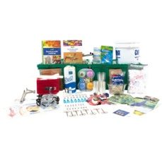
44 | Lornetka 10 x 25 | 4 | Lornetka dachopryzmatyczna z kolorowymi soczewkami ze szkła optycznego BK7 • powiększenie 10x • kąt widzenia 5.8 ° • śr. soczewek 25 mm • śr. okularu 13,2 mm • waga 170 g. | 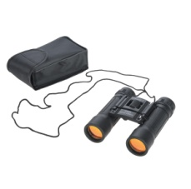
45 | Lupa śr. 90 mm | 5 | Plastikowe lupy z szklanymi soczewkami i podświetleniem LED białym i UV  • śr. głównej soczewki (powiększenie 2,5x): 90 mm • śr. 2 soczewki (4,5x): 21 mm • śr. 3 soczewki (25x): 20 mm • śr. 4 soczewki (55x): 12 mm • 4 podświetlające diody LED ze światłem białym i 1 z UV • wym. całkowite: 22,5 x 10,5 x 2,8 cm. | 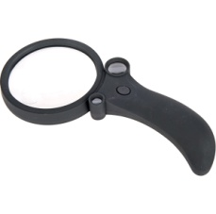
46 | Pudełko do obserwacji okazów z 2 lupami | 3 | Przezroczyste plastikowe pudełko w kształcie walca, z dwoma lupami wbudowanymi w zdejmowaną pokrywę. • pokrywa wyposażona w otwory wentylacyjne • dno z siatką ułatwiającą porównywanie wielkości okazów • min. 2-krotne powiększenie • wys. 7,8 cm • śr. 6,2-6,9 cm • śr. otworu z lupą: 4,3 cm • śr. 2 lupy: 3,6 cm • | 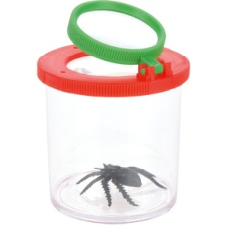
47 | Mikroskop jajo | 1 | Mikroskop i kamera w jednym, z możliwością podłączenia do komputera, powiększenie od 34x do 53x. | 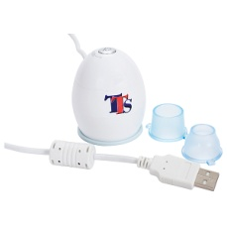
48 | Modułowe Pracownie Przyrodnicze - moduł WODA | 2 | • 1 zestaw narzędzi potrzebnych do wykonania doświadczeń w zespołach dwuosobowych (maksymalnie cztery osoby na zestaw). W zestawie m.in.: probówki, szalki Petriego, przewody elektryczne, odczynniki, barwniki oraz sprzęt do różnorodnych pomiarów.  • 30 scenariuszy pozwalających zbadać właściwości wody, podczas prowadzenia eksperymentów o różnym stopniu trudności (karta dla nauczyciela (x 2), karta ucznia (x 15) i karty pracy dla ucznia (2X)).  • Zestaw materiałów dla nauczyciela – kołobrulion z informacjami organizacyjnymi i merytorycznymi. • Pendrive z cyfrową kopią wszystkich kart dla nauczyciela i ucznia.  SKŁAD POJEDYNCZEGO PUDEŁKA MODUŁU WODA - sprzęt niezbędny do wykonania doświadczeń przyrodniczych:  waga (1 szt.), multimetr (1 szt.), termometr (2 szt.), siarczan(VI) miedzi(II) (1 szt.),węglan sodu (1 szt.),siarczan(VI) magnezu (1 szt.), chlorek wapnia (1 szt.), barwnik czerwony (1 szt.) barwnik niebieski (1 szt.), manganian(VII) potasu (1 szt.), brzęczyk (1 szt.), laser/latarka (1 szt.), sonda termiczna (1 szt.), mikroskop (1 szt.),probówka szklana (10 szt.), statyw na probówki (1 szt.), zlewka szklana 100 ml (4 szt.), tkanina (1 szt.), gumka recepturka (10 szt.), pielucha (1 szt.), ścisk (2 szt.), gwoździe ocynkowane (5 szt.), gwoździe stalowe (5 szt.), śruby mosiężne (5 szt.), gwoździe omiedziowane (5 szt.), szczotka do probówek (1 szt.), szczotka do cylindra (1 szt.), kamienne kostki (2 szt.), łapa drewniana (2 szt.), linijka (1 szt.), przewody czerwone (5 szt.), przewody (5 szt.), krokodylki czerwone (10 szt.), krokodylki (10 szt.), pipeta Pasteura (10 szt.), strzykawka (1 szt.), parowniczka (1 szt.), szalka Petriego (1 szt.), szkiełko podstawowe z łezką (6 szt.), probówka wirówkowa duża (5 szt.), probówka wirówkowa mała (6 szt.), zlewka plastikowa 100 ml (4 szt.), zlewka plastikowa 250 ml (2 szt.), cylinder miarowy (1 szt.), bagietka (2 szt.), łyżeczka (2 szt.), bateria 4,5 V (2 szt.) | 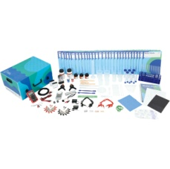
49 | Gleba: Zestaw badawczo-doświadczalny | 1 | Zestaw 20 doświadczeń wraz z omówieniem dla prowadzącego zajęcia (od teorii do wniosków) oraz zestawem niezbędnego wyposażenia laboratoryjnego (cylindry, szalki Petriego, zlewki, pipety, pęseta, fiolki z korkami, lejki, sito i siatka, sączki, lupy, szpatułka dwustrona, łopatka do gleby itd.) i substancji, w tym reagent ze skalą kolorymetryczną. | 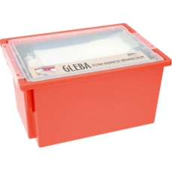
50 | Modułowe Pracownie Przyrodnicze - moduł POWIETRZE, 1 szt. | 2 | Moduł Powietrze zawiera:  • Zestaw materiałów w postaci sprzętu dla zespołów uczniowskich, umożliwiające przeprowadzanie doświadczeń (praca powinna przebiegać w małych grupach – zaleca się 1 pudełko na 4 osoby). W zestawie znajdują się m.in.: półkule magdeburskie, manometr, zestawy do wykonywania doświadczeń w środowisku nadciśnienia i podciśnienia.  • Przewodnik metodyczny zawierający opis lekcji z wykorzystaniem elementów metody badawczej oraz poradnik na temat tego, jak konstruować dobre pytania badawcze, opisy przebiegu 45-minutowych zajęć z wykorzystaniem elementów metody badawczej.  • Propozycje doświadczeń poruszających zagadnienia związane z oddychaniem, ciśnieniem, konwekcją oraz zanieczyszczeniem powietrza, opisanych w kartach nauczyciela i kartach ucznia. Karty zawierają dokładne instrukcje doświadczeń, odniesienie do podstawy programowej, merytoryczne wytłumaczenie zjawiska oraz podpowiedź, jak sobie radzić z trudnymi sytuacjami podczas wykonywania doświadczenia.  • Nośnik pamięci z kartami nauczyciela i kartami ucznia w wersji do druku. | 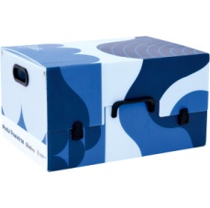
51 | Stoper | 5 | Dokładność pomiaru 1/100 sek., licznik okrążeń, zegarek, alarm, instrukcja, bateria AG13 | 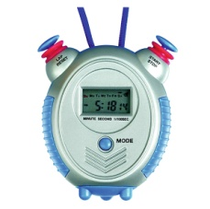
52 | Wahadło Newtona | 1 | wym. 12 x 11 x 15 cm, śr. kulki stalowej 2 cm | 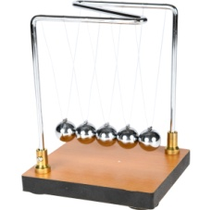
53 | Ramka do demonstracji pola magnetycznego | 1 | Zawiera parę małych magnesów z bloków ferrytowych i parę magnesów w plastikowych ramkach. Wym. 22,5 x 13 x 1,5 cm | 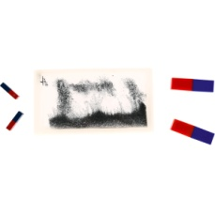
54 | Wahadło i zjeżdżalnia - zestaw | 1 | Zestaw do przeprowadzania eksperymentów z użyciem wahadła (długość drgań) i pochylni (wpływu ciężarów). • wym. wahadła 8 x 6 x 26 cm • wym. zjeżdżalni 40 x 4 x 11 cm | 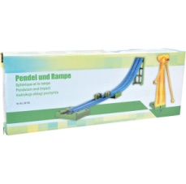
55 | Półkule Magdeburskie | 1 | Półkule - dwie żelazne tarcze z uchwytami, śr.wewn. 7 c, śr. zewn. 10,5 cm | 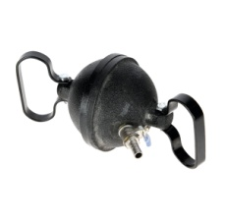
56 | Zestaw sprężyn metalowych | 1 | Zestaw metalowych sprężyn w plastikowym pudełku. Skład zestawu:  • 15 szt. sprężyna naciskowa 20,5 x 5,5 mm (Dł. x O)  • 10 szt. sprężyna naciskowa 30 x 10,5 mm (Dł. x O)  • 8 szt. sprężyna naciskowa 66 x 10,8 mm (Dł. x O)  • 6 szt. sprężyna naciskowa 28,5 x 10,5 mm (Dł. x O)  • 5 szt. sprężyna naciskowa 33 x 14,2 mm (Dł. x O)  • 10 szt. sprężyna naciągowa 20 x 7 mm (Dł. x O)  • 10 szt. sprężyna naciągowa 39 x 5,5 mm (Dł. x O)  • 10 szt. sprężyna naciągowa 22,5 x 6,3 mm (Dł. x O)  • 8 szt. sprężyna naciągowa 28 x 7,5 mm (Dł. x O)  • 5 szt. sprężyna naciągowa 49 x 7 mm (Dł.. x O)  • 3 szt. sprężyna naciągowa 44,6 x 9 mm (Dł. x O). | 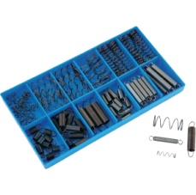
57 | Elektroskop listkowy złoty | 1 | Elektroskop z obudową metalową z zaciskiem laboratoryjnym do przyłączania przewodu uziemiającego na jednej ze ścianek. Pionowy, metalowy pręt z przyczepionym bardzo czułym złotym listkiem, a u góry zakończony jest kulką metalową izolowaną od obudowy transparentną półkulą z tworzywa. Wym. obudowy: 15 x 7 cm | 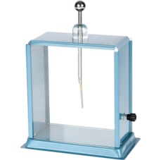
58 | Mały zestaw magnetyczny | 1 | Zestaw zawierający 29 elem.  - 3 magnesy pierścieniowe o wym. 2,5 x 2 cm, 1,2 x 2 cm i 1,2 x 1,2 cm  - 4 folie magnetyczne o wym. 5 x 5 cm  - 2 kompasy o wym. 2 x 0,8 cm # 2 kompasy o wym. 1,5 x 0,6 cm  - magnes - podkowa o wym. 2,8 x 0,8 x 2,8 cm # magnes - podkowa o wym. 4,8 x 0,6 x 10,3 cm  - 2 magnesy sztabkowe o wym. 8 x 1 x 2,3 cm  - 5 magnesów ferrytowych okrągłych o wym. 2,5 x 0,5 cm # 5 magnesów ferrytowych kwadratowych o wym. 2 x 0,5 x 2 cm  - 2 magnesy cylindryczne o wym. 10 x 0,5 cm  - naturalny magnes – magnetyt o wym. 2 cm | 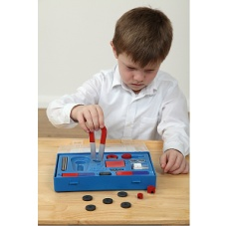
59 | LaboLAB - Siły i oddziaływania | 1 | • materiały drukowane dla nauczyciela i ucznia  • zestaw niezbędnego wyposażenia laboratoryjnego, substancji, preparatów potrzebnych do wykonania eksperymentów indywidualnie lub w zespołach uczniowskich (w klasie do 30 uczniów)  • odpowiednio przygotowane, uzupełniające pracę badawczą zasoby interaktywne  - multimedialna baza wiedzy zawierająca materiały cyfrowe dla uczniów i nauczyciela fizyki:  - atrakcyjne symulacje przedstawiające zjawiska,  - multimedialne podręczniki ucznia w przystępny sposób tłumaczące analizowane podczas eksperymentów zjawiska,  - multimedialne karty pracy i obserwacji do eksperymentów,  - multimedialne ćwiczenia,  - testy sprawdzające zdobytą wiedzę,  - scenariusze lekcji ze szczegółowo opisanymi eksperymentami i projektami edukacyjnymi  Zawartość:  1 - przewodnik metodyczny dla nauczyciela w wersji drukowanej i cyfrowej 1 szt.  2 - scenariusze lekcji ze szczegółowo opisanymi eksperymentami i projektami edukacyjnymi 1 szt.  3 - drukowane materiały dla uczniów o zróżnicowanym poziomie 1 szt.  4 - dostęp do materiałów cyfrowych (atrakcyjne symulacje, ćwiczenia, testy, podręczniki multimedialne) dla uczniów i nauczyciela - licencja szkolna, bezterminowa  5 - waga elektroniczna, zakres 2kg 2 szt.  6 - sprężyna "slinky" - krocząca 10 szt.  7 - siłomierz (dynamometr) 250 g. Urządzenia kalibrowane w gramach i Newtonach 8 szt.  8 - model samochodu 8 szt.  9 - stoper 12 szt.  10 - poziomica, poziom/pion 8 szt.  11 - drewniane punkty podparcia 15 szt.  12 - równoważnia 8 szt.  13 - opiłki żelaza (waga 625g) 1 szt.  14 - szalka Petriego z pokrywką 10 szt.  15 - pary magnesów z oznaczonymi biegunami 16 szt.  16 - magnesy pierścieniowe 16 szt.  17 - podkładki płaskie, ocynkowane, duże 16 szt.  18 - podkładki płaskie, stalowe, małe 220 szt.  19 - elementy konstrukcyjne K'NEX - drążki o dł. 13 cm 24 szt.  20 - kule styropianowe małe 24 szt.  21 - kule styropianowe duże 8 szt.  22 - małe, drewniane szpulki 10 szt.  23 - papier ścierny, drobnoziarnisty (arkusz) 5 szt.  24 - zielony filc (arkusz) 5 szt.  25 - folia bąbelkowa (arkusz) 12 szt.  26 - taśma miernicza (dł. 150 cm) 8 szt.  27 - odważniki plastikowe (krążki) 8 szt.  28 - cienki, mocny sznurek (dł. 60 m) 1 szt.  29 - strunowe woreczki foliowe (duże) 25 szt.  27 - plansza dydaktyczna "Metoda eksperymentu" 1 szt.  28 - duża, wytrzymała skrzynia (tworzywo sztuczne, 50x60x30 cm) 1 szt. | 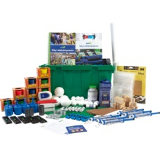
60 | Igła magnetyczna | 16 | Mocowana na podstawi, wykonana z metalu i plastiku, dł. 3 cm | 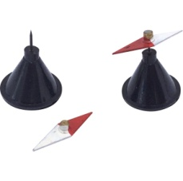
62 | Latarka | 5 | Latarka LED w obudowie aluminiowej, zasilanie: 3 baterie AAA, 2 tryby: światło czerwone i białe, dł. 12 cm | 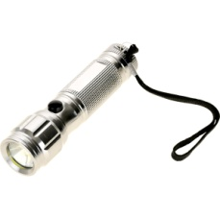
63 | Geoland Junior - odkrywamy symetrię | 3 | • plastikowa baza o wym. 30 x 16 cm • 4 plastikowe lustra o wym. 27 x 14 cm, 30 x 10 cm i 2 x 15 x 10 cm • 64 kartonowe dwustronne karty pracy o wym. 15 x 10 cm • 50 plastikowych elem. Geosticks o dł. od 3,3 cm do 14,8 cm • 30 plastikowych kształtów geometrycznych o wym. od 2,5 x 2,5 cm do 5 x 4 cm | 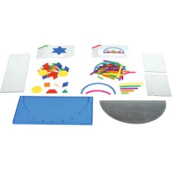
64 | Magiczne koło - woda | 1 | Drewniana, manipulacyjna tabliczka ścienna z szybką z pleksi, mocowana do ściany na 4 śruby, wym. 39,6 x 39,6 x 3,6 cm | 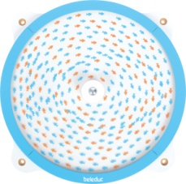
65 | Magiczne koło - powietrze | 1 | Drewniana, manipulacyjna tabliczka ścienna z szybką z pleksi, mocowana do ściany na 4 śruby, wym. 39,6 x 39,6 x 3,6 cm | 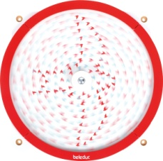
66 | Magiczne koło - ziemia | 1 | Drewniana, manipulacyjna tabliczka ścienna z szybką z pleksi, mocowana do ściany na 4 śruby, wym. 39,6 x 39,6 x 3,6 cm | 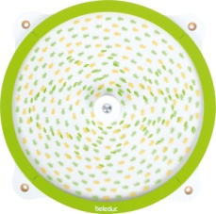
67 | Przyrząd do demonstracji przewodności cieplnej metali | 1 | Krążek z pięcioma prętami wykonanymi z różnych metali: aluminium, stali, mosiądzu, miedzi i niklu. Dł. 32 cm | 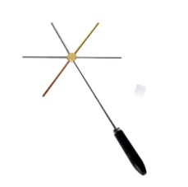
68 | Zestaw pałeczek do elektryzowania | 1 | Zestaw 4 pałeczek do doświadczeń z elektrostatyki. Pałeczki wykonane z różnych materiałów: szklana, ebonitowa, winidurowa i stalowa • dł. 30 cm. | 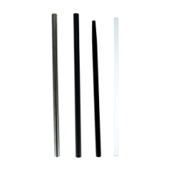
69 | Szafa chemiczna z wanną ociekową i króćcem przyłączeniowym | 1 | Szafa warsztatowa na chemikalia, z wanną ociekową, przestawnymi półkami oraz króćcem przyłączeniowym  Pełne drzwi z profilem wzmacniającym, zamykane zamkiem kluczowym z pokrętłem, z 3- punktowym systemem ryglowania. Drzwi z otworami, których zadaniem jest zasysanie do szafy powietrza z zewnątrz.  Listwy zaczepowe wewnątrz szafy na których zawieszone są za pomocą stalowych ceowników 4 przestawne pełne półki z obrzeżami wokół.  Króciec w górnej części szafy umożliwiający podłączenie do szafy wnetylacji zewnętrznej. # wym. 102 x 60 x 200 cm | 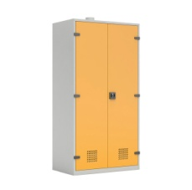
70 | LaboLAB - Struktura i właściwości materii | 1 | Moduł LaboLAB do chemii zawiera:  • materiały drukowane dla nauczyciela i ucznia  • zestaw niezbędnego wyposażenia laboratoryjnego, substancji, preparatów potrzebnych do wykonania eksperymentów indywidualnie lub w zespołach uczniowskich (w klasie do 30 uczniów)  • odpowiednio przygotowane, uzupełniające pracę badawczą zasoby interaktywne  - multimedialna baza wiedzy zawierająca materiały cyfrowe dla uczniów i nauczyciela:  - atrakcyjne symulacje przedstawiające zjawiska,  - multimedialne podręczniki ucznia w przystępny sposób tłumaczące analizowane podczas eksperymentów zjawiska,  - multimedialne karty pracy i obserwacji do eksperymentów,  - multimedialne ćwiczenia,  - testy sprawdzające zdobytą wiedzę,  - scenariusze lekcji ze szczegółowo opisanymi eksperymentami i projektami edukacyjnymi.  Zawartość:  1 - przewodnik metodyczny dla nauczyciela w wersji drukowanej i cyfrowej  2 - scenariusze lekcji ze szczegółowo opisanymi eksperymentami i projektami edukacyjnymi 1  3 - drukowane materiały dla uczniów o zróżnicowanym poziomie 1  4 - dostęp do materiałów cyfrowych (atrakcyjne symulacje, ćwiczenia, testy, podręczniki multimedialne) dla uczniów i nauczyciela licencja szkolna, bezterminowa  5 - cylinder miarowy (poj. 1000 ml ) 8  6 - zlewka laboratoryjna Pyrex (poj. 100 ml) 2  7 - metalowe kulki - 350 szt. w opakowaniu 1  8 - kolorowe balony 48  9 - pipety (poj. 3 ml) 48  10 - lejek 8  11 - jodyna antyseptyczna 2% (poj. 30 ml) 1  12 - rękawiczki gumowe jednorazowe 100  13 - precyzyjna waga szkolna z odważnikami, posiadająca 10 odważników z mosiądzu; zakres do 2 kg 4  14 - termometr zanurzeniowy, metalowy 2  15 - laboratoryjne opiłki żelaza (waga 500 g) 1  16 - lupa 30  17 - różdżka magnetyczna 12  18 - podkładki metalowe, 25  19 - kulki szklane 450  20 - gleba (poj. 1L) 1
71 | Zestaw do doświadczeń | 3 | Zestaw do wykonywania doświadczeń z wodą, składający się z 42 części (2 podstawki, 8 probówek, 5 zbiorników, 5 pipet, 5 strzykawek, 1 wąż o dł. 5 m, 3 termometry, 8 korków, 5 lejków o wym. 15,5 x 5 x 5 cm | 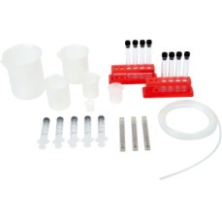
72 | Statyw na probówki | 2 | • wykonany z tworzywa sztucznego • na 40 probówek o śr. do 25 mm • wym. 25 x 7 x 11 cm | 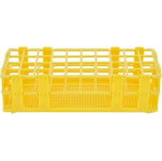
73 | Waga elektroniczna | 1 | wykonana z plastiku, z wbudowaną na stałe, niewymienną szalką, wykonaną ze stali nierdzewnej • zasilana sieciowo (zasilacz 7,5V/230V), możliwość zasilania bateryjnego • wyświetlacz LCD • ważenie w gramach i uncjach • funkcje: kalibracja, oszczędzanie energii, tarowanie, automatyczne zerowanie, zliczanie ilości sztuk o jednakowej masie • obiążenie maks. 2 kg • dokładność odczytu 0,1 g • wym. szalki 12 x 10 cm • wym. całkowite 13 x 16,5 x 6 cm. | 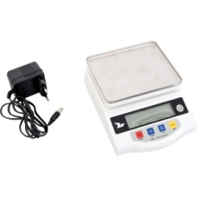
74 | Wskaźniki PH paski 1-14 | 1 | Książeczka z papierkami wskaźnikowymi do mierzenia pH w zakresie od 1 do 14 • 80 szt. | 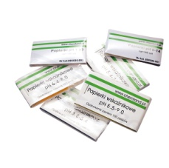
75 | Model atomu | 1 | trzyczęściowe pudełko: pokrywka i część dolna z oznaczonymi 4 powłokami elektronowymi stanowiącymi podstawę do tworzenia atomu, 30 protonów, 30 neutronów i 30 elektronów. Śr. 23 cm | 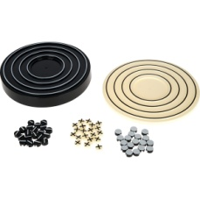
76 | Statyw laboratoryjny | 1 | Statyw uniwersalny przeznaczony jest do wszelkich prac laboratoryjnych. Zastosowanie: mocowanie kolb, pipet, termometrów, biuret, rozdzielaczy itp. oraz jako podstawa kolb przy ogrzewaniu nad palnikiem.  Wys. do 70 cm | 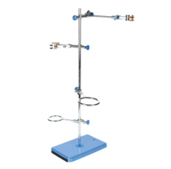
77 | Zestaw multimedialny | 1 | Zestaw zawiera: (parametry minimalne)  Tablica interaktywna dotykowa ceramiczna  Projektor ultrakrótkoogniskowy z uchwytem ścienny  W zestawie:  - sterownik i oprogramowanie Ésprit (na płycie CD),  - instrukcja obsługi, zestaw montażowy,  - kabel USB &ndash; 4,5 m,  - komplet 3 pisaków magnetycznych, gumka magnetyczna.  Wymiary całkowite:173 &times; 124 cm  Obszar roboczy: 162 &times;113 cm  Przekątna: 80&rdquo;  Rozdzielczość: 32767 &times; 32767  Grubość: 4 cm  Waga: 19 kg  Powierzchnia: ceramiczna  Właściwości powierzchni: suchościeralna, magnetyczna  Technologia: IR (podczerwień)  Kolor ramy: jasny fiolet  Sposób obsługi: za pomocą palca lub dowolnego wskaźnika  Ilość rozpoznawalnych punktów dotyku: 32  Dokładność pozycjonowania : &le;0,2 mm  Szybkość kursora: min. 150 punktów/s  Czas reakcji: pierwszy punkt: 20 ms; kolejne: 8 ms  Rekomendowane parametry PC: dla Microsoft Windows  - procesor Intel Core 2  - 2048 MB pamięci RAM  - Windows XP SP3, Windows Vista, Windows 7, 8 lub 10  - 650 MB wolnego miejsca na twardym dysku do instalacji  - CD-ROM  - karta graficzna XGA (1024&times;768)  - karta dźwiękowa / głośniki / mikrofon  - Adobe Flash Player, wersja 9.0 lub wyższa  - Microsoft .NET Framework 3.0 lub wyżej  - komunikacja z komputerem: USB  - elementy do montażu na ścianie  Gwarancja: 3 lata na produkt, dożywotnia na powierzchnię  Projektor ultrakrótkoogniskowy  Współczynnik kontrastu 14 000: 1  - obraz o przekątnej do 93 cali.  - Ultrakrótki rzut.  Specyfikacja:  - Technologia 3LCD.  - Natężenie światła barwnego 3.500 lumen - 2.900 lumen (tryb ekonomiczny).  - Natężenie światła białego 3.500 lumen - 2.900 lumen (tryb ekonomiczny).  - Rozdzielczość XGA, 1024 x 768.  - Współczynnik proporcji obrazu 4:3.  - Stosunek kontrastu 14.000:1.  - Lampa 250 W, 5.000 h Żywotność, 10.000 h Żywotność (w trybie oszczędnym).  W zestawie:  - Urządzenie podstawowe - Uchwyt naścienny - Kabel zasilający - Pilot z bateriami - Kabel USB - Instrukcja obsługi(CD).
78 | Okulary ochronne szer. 19,5 cm | 10 | Okulary ochronne z tworzywa sztucznego, z otworami wentylacyjnymi i z gumką pozwalającą dopasować okulary do rozmiaru głowy. Panoramiczne widzenie pod kątem 180 ° | 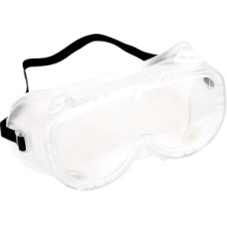
79 | Fartuch laboratoryjny rozm. 164 cm | 10 | Fartuch laboratoryjny dziecięcy, wykonany z bawełny, z zapięciem na guziki. | 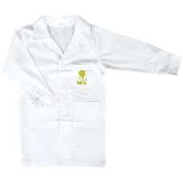
80 | MPP Pakiet matematyczno-przyrodniczy - licencja dla nauczycieli | 1 | Pakiet Biologia + Fizyka + Chemia + Matematyka przeznaczony do pracy grupowej z całą klasą przy użyciu tablicy lub dotykowego monitora interaktywnego, działający online i offline, zawierający bogate zasoby w postaci tysięcy ćwiczeń interaktywnych, symulacji, plansz, obiektów 3D, filmów oraz gier edukacyjnych  W każdym zestawie MPP 3 bezterminowe licencje dla nauczycieli (3 użytkowników może korzystać z niego jednocześnie) z możliwością działania na 6 urządzeniach. | 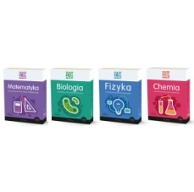

Zamieszczone rysunki mają charakter wyłącznie poglądowy i służą doprecyzowaniu przedmiotu zamówienia.

